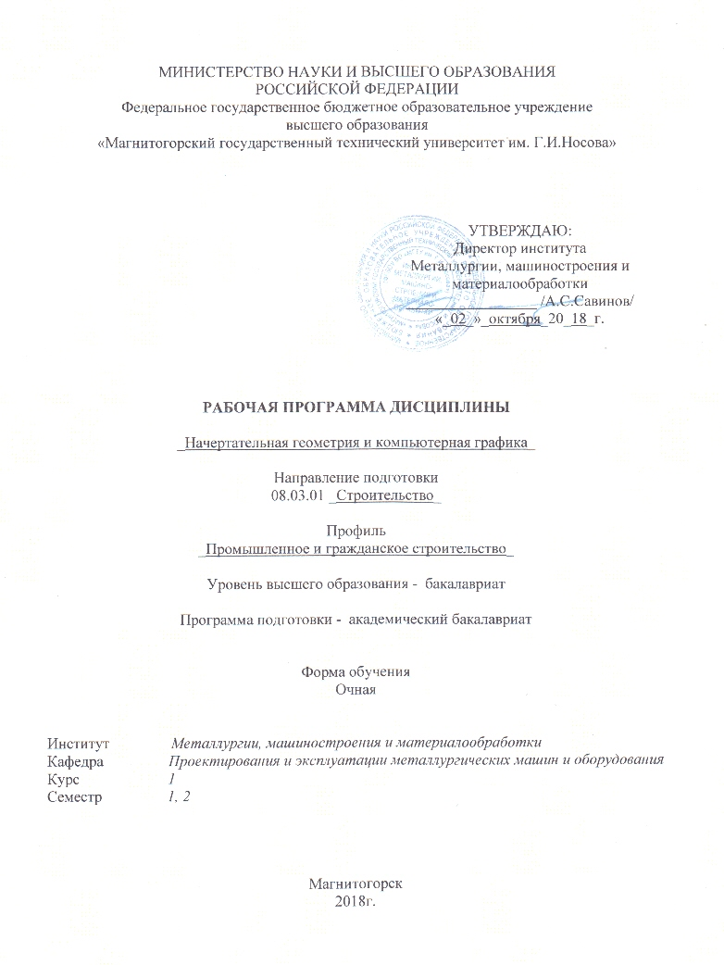

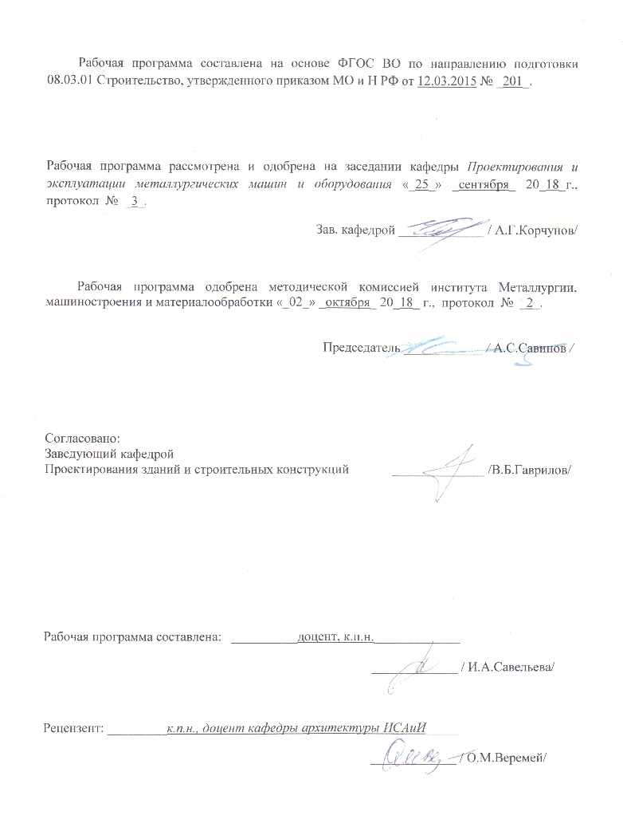

# 

# **1 Цели освоения дисциплины (модуля)**

Целями освоения дисциплины «Начертательная геометрия и компьютерная графика» являются:

* обучения анализу форм объектов окружающего нас действительного мира и отношений между ними, установления соответствующих закономерностей и применения их к решению практических задач (при этом геометрические свойства объектов изучаются непосредственно по чертежу), обучения различным способам изображения пространственных форм на плоскости: обучения графическим методам решения задач, относящихся к пространству;
* развитие пространственного воображения студента, т.е. подготовка будущего инженера к успешному изучению специальных дисциплин и к техническому творчеству – проектированию;
* развитие логического мышления, которое наряду с пространственным воображением облегчает решение инженерных задач. «Начертательная геометрия и компьютерная графика» изучает алгоритмы графических операций построения чертежей различных объектов и способы решения на чертеже различных задач. Составление алгоритмов позволяет перейти к решению проекционных задач на ЭВМ, продемонстрировать связь между начертательной геометрией и современными разработками в области систем автоматизированно­го проектирования, машинной графики.

**В соответствии с требованиями ФГОС ВО по направлению** 08.03.01 Строительство **основной целью изучения дисциплины «Начертательная геометрия и компьютерная графика» является формирование у обучающихся профессиональных компетенций**, таких как владение основными законами геометрического формирования, построения и взаимного пересечения моделей плоскости и пространства необходимыми для выполнения и чтения чертежей зданий, сооружений, конструкций, составления конструкторской документации и деталей (ОПК-3)

# 2 Место дисциплины (модуля) в структуре образовательной программы подготовки

Дисциплина «Начертательная геометрия и компьютерная графика» (Б1.Б.12) входит в базовую часть блока 1 образовательной программы.

Для изучения дисциплины необходимы знания (умения, владения), сформированные в результате получения среднего (полного) общего образования по дисциплинам «Геометрия» (элементарные геометрические построения, понятие – поверхности, их разновидности) и «Черчение» «Информатика» (элементарные навыки работы с компьютером).

Знания (умения, владения), полученные при изучении данной дисциплины будут необходимы при дальнейшем изучении таких дисциплин, как «Основы архитектуры и строительных конструкций», «Инженерные системы и оборудование зданий», «Теоретическая механика», «Проектная деятельность», что позволяет обучающимся получить углубленные знания и навыки для успешной профессиональной деятельности и (или) продолжения профессионального образования в магистратуре.

# 3 Компетенции обучающегося, формируемые в результате освоения дисциплины (модуля) и планируемые результаты обучения

В результате освоения дисциплины «Начертательная геометрия и компьютерная графика» обучающийся должен обладать следующими компетенциями:

| Структурный  элемент  компетенции | Планируемые результаты обучения |
| --- | --- |
| **ОПК-3**  владением основными законами геометрического формирования, построения и взаимного пересечения моделей плоскости и пространства, необходимыми для выполнения и чтения чертежей зданий, сооружений, конструкций, составления конструкторской документации и деталей | |
| Знать | * Теоретические основные понятия начертательной геометрии и инженерной графики * Методы изображения пространственных моделей на плоскости и способы решения метрических и позиционных задач любой степени сложности в пространстве по этим изображениям * Основные законы геометрического формирования моделей в пространстве и их построения изображений на чертеже * Способы построения чертежа * Основные правила выполнения и обозначения сечений и разрезов на чертежах * Практические приёмы построения наглядных изображений * Правила оформления чертежей на основе ЕСКД   Методы и средства автоматизации решения позиционных задач любой степени сложности  Программные средства компьютерной графики для автоматизированного построения чертежей любой степени сложности |
| Уметь | * Анализировать форму моделей по их изображениям * Самостоятельно использовать законы, методы и приемы начертательной геометрии * Свободно решать метрические и позиционные задачи любой степени сложности * Самостоятельно и правильно выполнять чертежи * Свободно представлять форму деталей по их изображениям * Изображать и обозначать резьбу выполнять расчеты деталей * Самостоятельно оформлять конструкторскую документацию: выполнять чертежи деталей и элементов конструкций, сборочные чертежи и спецификацию * Свободно пользоваться стандартами и другими нормативными документами * Свободно пользоваться различными графическими системами * Пользоваться измерительными инструментами |
| Владеть | * Свободно методами изображения пространственных форм на плоскости * Графическими способами решения метрических и позиционных задач любой степени сложности * Самостоятельно методами использования программных средств для выполнения чертежей * Свободно навыками работы с современными программными средствами подготовки конструкторско-технологической документации |

# **4 Структура и содержание дисциплины (модуля**)

Общая трудоемкость дисциплины составляет _6_ зачетных единиц _216_ акад. часов, в том числе:

– контактная работа – _126,25_ акад. часов:

– аудиторная – _123_ акад. часов;

– внеаудиторная – _3,25_ акад. часов

– самостоятельная работа – _54,05_ акад. часов;

– подготовка к экзамену – 35,7 акад. часа

| Раздел/ тема  дисциплины | Семестр | Аудиторная  контактная работа  (в акад. часах) | | | Самостоятельная работа (в акад. часах) | Вид самостоятельной  работы | Форма текущего контроля успеваемости и  промежуточной аттестации | Код и структурный  элемент  компетенции |
| --- | --- | --- | --- | --- | --- | --- | --- | --- |
| лекции | лаборат.  занятия | практич. занятия |
| 1. Раздел 1 семестр |  |  |  |  |  |  |  |  |
| 1.1. Тема Введение. Предмет и метод начертательной геометрии. Основные сведения о проецировании. Система трех плоскостей проекций. Задание точки на комплексном чертеже Монжа. Эпюр Монжа и его свойства. Взаимное расположение двух точек.  Знакомство с графическим редактором Компас. Выполнение чертёжа плоского контура (задания индивидуальные). | 1 | 2 | - | 4/2И | 2 | * самостоятельное изучение учебной литературы, конспектов лекций; * работа с электронными библиотеками; * решение задач в рабочих тетрадях; * решение индивидуальных задач; * работа с интернет - тестовыми системами (как в обучающем режиме, так и в режиме самоконтроля) | Задачи в рабочих тетрадях;  индивидуальные задачи; | ОПК-3  зув |
| 1.2. Тема Задание прямой линии на комплексном чертеже Монжа. Частные положения прямой в пространстве. Точка на прямой. Взаимное положение прямых. Определение натуральной величины отрезка и углов его наклона к плоскостям проекций. Деление отрезка в заданном отношении. Особенности проецирования прямого угла. Задание плоских и пространственных кривых линий на комплексном чертеже Монжа. Окружность в проецирующей плоскости. Проекции цилиндрической винтовой линии.  Окончательное оформление чертёжа плоского контура средствами системы Компас | 1 | 2 | - | 4/2И | 2 | * самостоятельное изучение учебной литературы, конспектов лекций; * работа с электронными библиотеками; * решение задач в рабочих тетрадях; * решение индивидуальных задач; * работа с интернет - тестовыми системами (как в обучающем режиме, так и в режиме самоконтроля) | Задачи в рабочих тетрадях;  индивидуальные задачи;  Эпюр №1 | ОПК-3  зув |
| 1.3. Тема Задание на чертеже Монжа плоскости. Частные положения плоскостей в пространстве. Точка и прямая в плоскости. Главные линии плоскости. Решение позиционных задач: взаимное положение плоскостей, взаимное положение прямой линии и плоскости. | 1 | 2 | - | 4 | 2 | * самостоятельное изучение учебной литературы, конспектов лекций; * работа с электронными библиотеками; * решение задач в рабочих тетрадях; * решение индивидуальных задач; * выполнение практических графических работ (Эпюр №1 ) * работа с интернет - тестовыми системами (как в обучающем режиме, так и в режиме самоконтроля) | Задачи в рабочих тетрадях;  индивидуальные задачи;  Эпюр №1  К.р. №1 | ОПК-3  зув |
| 1.4. Тема Задание на чертеже Монжа поверхности. Способы задания поверхностей. Классификация поверхностей (Поверхности линейчатые, винтовые, циклические. Многогранники). Понятие о контуре, очерке поверхности. Задание на чертеже Монжа поверхностей вращения. Позиционные задачи на построение проекций точек и линий, лежащих на поверхности. | 1 | 2 | - | 4/2И | 2 | * самостоятельное изучение учебной литературы, конспектов лекций; * работа с электронными библиотеками; * решение задач в рабочих тетрадях; * решение индивидуальных задач; * выполнение практических графических работ (Эпюр №2) * работа с интернет - тестовыми системами (как в обучающем режиме, так и в режиме самоконтроля) | Задачи в рабочих тетрадях;  индивидуальные задачи;  Эпюр №2  К.р. №2 | ОПК-3  зув |
| 1.5. Тема Сечение тел проецирующей плоскостью. Решение позиционных задач: пересечение проецирующей плоскости с поверхностью.  Моделирование поверхностей вращения в системе Компас-График (Варианты заданий эпюра 3 – «Тело с вырезом»). Инструкция к работе студенту выдается. | 1 | 2 | - | 4/2И | 2 | * самостоятельное изучение учебной литературы, конспектов лекций; * работа с электронными библиотеками; * решение задач в рабочих тетрадях; * решение индивидуальных задач; * выполнение практических графических работ (Эпюр №3) * работа с интернет - тестовыми системами (как в обучающем режиме, так и в режиме самоконтроля) | Задачи в рабочих тетрадях;  индивидуальные задачи;  Эпюр №3 | ОПК-3  зув |
| 1.6. Тема Способы преобразования чертежа (способ замены плоскостей проекций и способ вращения). Метрические задачи.  Построение характерных точек линии сечения поверхности плоскостью. Оформление чертежа средствами системы Компас. | 1 | 2 | - | 4/2И | 2 | * самостоятельное изучение учебной литературы, конспектов лекций; * работа с электронными библиотеками; * решение задач в рабочих тетрадях; * решение индивидуальных задач; * работа с интернет - тестовыми системами (как в обучающем режиме, так и в режиме самоконтроля) | Задачи в рабочих тетрадях;  индивидуальные задачи;  Эпюр №3  К.р. №3 | ОПК-3  зув |
| 1.7. Тема Частные случаи пересечения поверхностей. Взаимное пересечение поверхностей. Метод вспомогательных секущих плоскостей. Метод вспомогательных сфер при построении линий пересечения поверхностей. Обобщённые позиционные задачи.  Построение 3-D модели пересекающихся поверхностей. Построение аксонометрии пересекающихся поверхностей. Инструкция к работе студенту выдаётся | 1 | 2 | - | 4/2И | 2 | * самостоятельное изучение учебной литературы, конспектов лекций; * работа с электронными библиотеками; * решение задач в рабочих тетрадях; * решение индивидуальных задач; * выполнение практических графических работ (Эпюр №4) * работа с интернет - тестовыми системами (как в обучающем режиме, так и в режиме самоконтроля) | Задачи в рабочих тетрадях;  индивидуальные задачи;  Эпюр №4 | ОПК-3  зув |
| 1.8. Тема Построение развёрток поверхностей  Окончательное оформление чертежа пересекающихся поверхностей средствами системы Компас | 1 | 2 | - | 4/2И | 2 | * самостоятельное изучение учебной литературы, конспектов лекций; * работа с электронными библиотеками; * решение задач в рабочих тетрадях; * решение индивидуальных задач; * работа с интернет - тестовыми системами (как в обучающем режиме, так и в режиме самоконтроля) | Задачи в рабочих тетрадях;  индивидуальные задачи;  Эпюр №3  К.р. №4 | ОПК-3  зув |
| 1.9. Тема Касательные линии и плоскости к поверхности. Обзорная лекция по курсу. | 1 | 1 | - | 2 | 2,15 | * самостоятельное изучение учебной литературы, конспектов лекций; * работа с электронными библиотеками; * решение задач в рабочих тетрадях; * решение индивидуальных задач; * работа с интернет - тестовыми системами (как в обучающем режиме, так и в режиме самоконтроля) | Задачи в рабочих тетрадях;  индивидуальные задачи; | ОПК-3  зув |
| Итого по разделу |  | 17 | - | 34/14И | 18,15 |  |  |  |
| **Итого за семестр** |  | 17 | - | 34/14И | 18,15 |  |  |  |
|  |  |  |  |  | 35,7 |  | **экзамен** |  |
| **2. Раздел 2 семестр** |  |  |  |  |  |  |  |  |
| 2.1. Тема Стандарты, относящиеся к оформлению конструкторской документации (чертежей): 2.101....2.109, 2.301, 2.302, 2.303, 2.304, 2.306 Особенности требований, предъявляемых к машиностроительным и строительным чертежам. ГОСТ 2.305 «Изображения - виды, разрезы, сечения». Надписи и обозначения сопровождающие виды, разрезы, сечения. Составление эскизов модели. Порядок эскизирования. ГОСТ 2.307 «Нанесение разме­ров». Последовательность нанесения размеров на эскиз модели. Элементы геометрии деталей. Выполнение эскиза модели | 2 | - | - | 6 | 6 | * самостоятельное изучение учебной литературы, конспектов лекций; * работа с электронными библиотеками; * выполнение практических графических работ («Эскизы моделей», «Проекционное черчение»); * работа с интернет - тестовыми системами (как в обучающем режиме, так и в режиме самоконтроля) | Графическая работа «Эскизы моделей»  К.р. №1 | ОПК-3  зув |
| 2.2. Тема Тема Виды конструкторских документов. Рабочий чертёж детали. Выбор изображений и их количества. Условности и упрощения на рабочих чертежах деталей. Выполнение задания «Проекционное черчение» (задания «К и Т» индивидуальные). Построение наклонного сечения. 3D -моделирование детали задания «К» средствами Компас(или Автокад). Создание чертежа в соответствии с правилами ЕСКД | 2 | - | - | 9/4И | 4 | * самостоятельное изучение учебной литературы, конспектов лекций; * работа с электронными библиотеками; * выполнение практических графических работ («Эскизы моделей», «Проекционное черчение»); * работа с интернет - тестовыми системами (как в обучающем режиме, так и в режиме самоконтроля) | Графическая работа «Проекционное черчение»  К.р. №2 | ОПК-3  зув |
| 2.3. Тема Аксонометрические проекции детали. Стандартные виды аксонометрии (ГОСТ 2.317). Выполнение задания «Аксонометрическое изображение детали». Прямоугольная изометрия. Выполнение выреза в аксонометрии. Нанесение размеров на аксонометрии детали. | 2 | - | - | 8/2И | 4 | * самостоятельное изучение учебной литературы, конспектов лекций; * работа с электронными библиотеками; * выполнение практических графических работ («Аксонометрия детали»); * работа с интернет - тестовыми системами (как в обучающем режиме, так и в режиме самоконтроля) | Графическая работа «Аксонометрия детали»  К.р. №3 | ОПК-3  зув |
| 2.4. Тема Разъёмные и неразъёмные соединения. Резьбовые соединения. Изображение и обозначение резьбы на чертежах (ГОСТ 2.311) Изображение и обозначение конструктивных элементов деталей сопровождающих резьбу. Снятие параметров резьбы с натуры, обозначения резьбы, составление таблицы замера резьбы. Задания индивидуальные. Выполнение работы «Резьбовые соединения» в системе Компас (или Автокад). | 2 | - | - | 8/2И | 4 | * самостоятельное изучение учебной литературы, конспектов лекций; * работа с электронными библиотеками; * выполнение практических графических работ («Резьбовые соединения») * подготовка к контрольным работам * работа с интернет - тестовыми системами (как в обучающем режиме, так и в режиме самоконтроля) | Графическая работа «Резьбовые соединения»  К.р. №4 | ОПК-3  зув |
| 2.5. Тема Выполнение эскизов деталей машин. Последовательность эскизирования. Выбор положения детали, выбор главного вида (главного изображения), выбор количества и видов изображений каждой детали. Особенности оформления чертежей деталей, входящих в сборочный узел. Выполнение задания «Выполнение эскизов деталей сборочной единицы» | 2 | - | - | 13/7И | 6 | * самостоятельное изучение учебной литературы, конспектов лекций; * работа с электронными библиотеками; * выполнение практических графических работ («Эскизы деталей машин») * моделирование деталей средствами компьютерной графики * работа с интернет - тестовыми системами (как в обучающем режиме, так и в режиме самоконтроля) | Графическая работа «Эскизы деталей машин» | ОПК-3  зув |
| 2.6. Тема Изображение сборочной единицы. Оформление чертежа сборочной единицы. Сборочный чертёж изделий. Понятие о сборочном чертеже и чертеже общего вида. Структурная схема сборочной единицы. Порядок выполнения сборочного чертежа. Особенности его оформления. Составление спецификации, ГОСТ 2.108-68. Выполнение задания «Сборочный чертеж изделия» выполняется в системе Компас (или Автокад). | 2 | - | - | 10/5И | 3,9 | * самостоятельное изучение учебной литературы, конспектов лекций; * работа с электронными библиотеками; * выполнение практических графических работ («Сборочный чертеж изделия») * сборка 3D деталей средствами компьютерной графики * подготовка к контрольным работам * работа с интернет - тестовыми системами (как в обучающем режиме, так и в режиме самоконтроля) | Графическая работа «Сборочный чертеж изделия»  К.р. №5 | ОПК-3  зув |
| 2.7. Тема ЕСКД и СПДС как составные части ГСС (Госуларственной системы Стандартизации). Особенности строительных чертежей. Стандарты СПДС ГОСТ 21.101-97 (Основные требования к проектной и рабочей документации). Общие требования к проектной документации. Общие требования к комплектованию документации. Общие правила выполнения документации (стандарты ЕСКД, СПДС, масштабы на чертежах). Общие чертежи зданий (планы, разрезы, фасады). Краткие сведения о частях зданий. Координационные оси. Модульная координация размеров в строительстве. Правила выполнения архитектурно-строительных чертежей. Особенности простановки размеров на строительных чертежах.  Выдача задания "Чертеж жилого здания"  Выполнение чертежа плана жилого здания в системе Компас | 2 | - | - | 7/4И | 4 | * самостоятельное изучение учебной литературы, конспектов лекций; * работа с электронными библиотеками; * выполнение практических графических работ "Чертеж жилого здания" и "План жилого здания" * работа с компьютерными графическими пакетами и электронными учебниками разработчиков программного обеспечения * подготовка к контрольным работам * работа с интернет - тестовыми системами (как в обучающем режиме, так и в режиме самоконтроля) | Графическая работа «Чертеж жилого здания»  Графическая работа «План жилого здания»  К.р. №6 | ОПК-3  зув |
| 2.8. Тема Особенности выполнения чертежей промышленных зданий. Выполнение чертежа разреза промышленного здания в системе Компас. Чертеж узла строительной конструкции. Особенности чертежей строительных конструкций ГОСТ 21.501-93 (Правила выполнения архитектурно-строительных рабочих чертежей Рабочая документация на строительные изделия. Составление спецификации. | 2 | - | - | 11/4И | 4 | * самостоятельное изучение учебной литературы, конспектов лекций; * работа с электронными библиотеками; * выполнение практических графических работ "Чертеж разреза промышленного здания" и "Чертеж узла строительной конструкции" * работа с компьютерными графическими пакетами | Графическая работа «Чертеж разреза промышленного здания»  Графическая работа «Чертеж узла строительной конструкции» |  |
| Итого по разделу |  | - | - | 72/28И | 35,9 |  | Текущий контроль успеваемости |  |
| **Итого за семестр** |  | **-** | **-** | **72/28И** | **35,9** |  | **Промежуточная аттестация (зачет с оценкой)** |  |
| **Итого по дисциплине** |  | **17** | **-** | **106/42И** | **54,05** |  |  |  |

# 5 Образовательные и информационные технологии

Для реализации предусмотренных видов учебной работы в качестве образовательных технологий в преподавании дисциплины «Начертательная геометрия и компьютерная графика» используется традиционная и модульно-компетентностная технологии.

Для формирования представлений об основах начертательной геометрии, способах проецирования, методах построения чертежей трехмерных объектов; способах преобразования чертежа; основах инженерной графики; теоретических основ и правил построения изображений трехмерных форм и развития пространственного представления студентов используются: обзорные лекции – для систематизации и закрепления знаний по дисциплине, информационные – для ознакомления с основными положениями и алгоритмами решений задач, со стандартами и справочной литературой, лекции визуализации – для наглядного представления способов решения позиционных и метрических задач, построения различных изображений, проблемная – для развития исследовательских навыков и изучения способов решения задач.

Лекционный материал закрепляется в ходе практических занятий, на которых выполняются групповые или индивидуальные задания по пройденной теме.

В рамках интерактивного обучения применяется IT-методы (использование сетевых мультимедийных учебников разработчиков программного обеспечения, электронных образовательных ресурсов по данной дисциплине, в том числе и ЭОР кафедры); метод обучения в сотрудничестве – прохождение всех этапов и методов получения изображения; проблемное обучение; индивидуальное обучение.

Учебным планом для освоения дисциплины предусмотрено 14 часов аудиторных занятий в 1 семестре и 28 часов - во 2 семестре, проводимых в интерактивных формах.

# 6 Учебно-методическое обеспечение самостоятельной работы обучающихся

Самостоятельная работа предусматривает:

- подготовку к практическим занятиям, изучение необходимых разделов в конспектах, учебных пособиях и методических указаниях; работа со справочной литературой

- исправление ошибок, замечаний, оформление чертежей.

**Самостоятельная работа в ходе аудиторных занятий** предполагает: изучение и повторение теоретического материала по темам лекций (по конспектам и учебной литературе, методическим указаниям), решение задач, выполнение индивидуальных графических работ.

**Самостоятельная работа под контролем преподавателя** предполагает подготовку конспектов и выполнение необходимых расчетов по разделам дисциплины, решение и проверка преподавателем задач, графических работ, работа с методической литературой.

**Внеаудиторная самостоятельная работа студентов** предполагает подготовку к практическим занятиям, подготовку к контрольным работам, выполнение практических заданий (графических работ), изучение необходимых разделов в конспектах, учебных пособиях и методических указаниях; работа со справочной литературой, исправление ошибок, замечаний, оформление чертежей.

**По данной дисциплине предусмотрены различные виды контроля результатов обучения:** *текущий* контроль (еженедельная проверка выполнения заданий и работы с учебной литературой), *периодический* контроль (контрольные работы, задачи и графические работы) по каждой теме дисциплины, *итоговый* контроль в виде зачета или экзамена.

***Перечень контрольных работ для периодической аттестации:***

***1семестр***

Контрольная работа №1 по теме «Точка. Прямая. Плоскость»

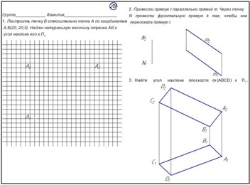

Контрольная работа №2 по теме «Пересечение прямой с плоскостью. Точки и линия на поверхности»

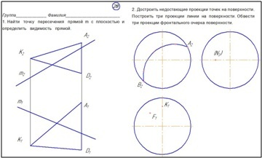

Контрольная работа №3 по теме «Пересечение поверхности плоскостью»

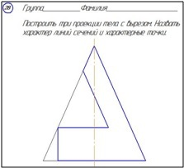

Контрольная работа №4 по теме «Взаимное пересечение поверхностей»

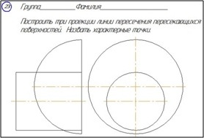

***2семестр***

Контрольная работа №1 по теме «ГОСТ 2.301-2.304, 2.306, 2.307» (10 вопросов)

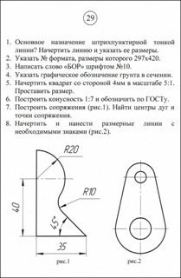

Контрольная работа №1 по теме «ГОСТ 2.305» (10 вопросов) устная контрольная работа

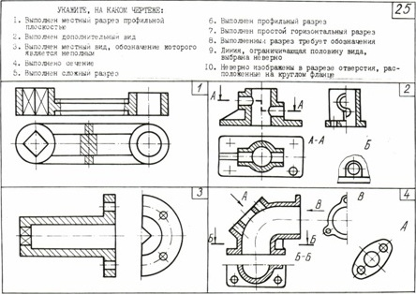

Контрольная работа №2 по теме «ГОСТ 2.305» (3 вопроса) письменная контрольная работа

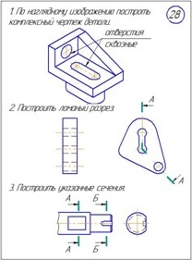

Контрольная работа №3 по теме «Аксонометрия»

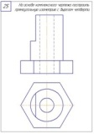

Контрольная работа №4 по теме «Резьбовые и сварные соединения» (10 вопросов и 3вопроса)

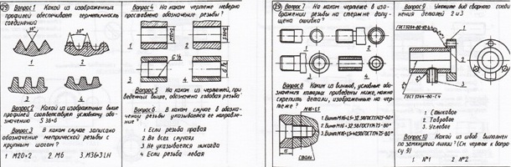 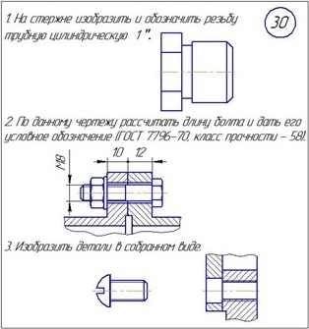

Контрольная работа №5 по теме «Сборочный чертеж»

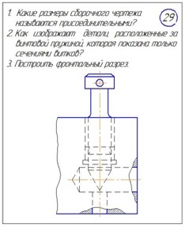

Контрольная работа №6 по теме «Жилое здание»

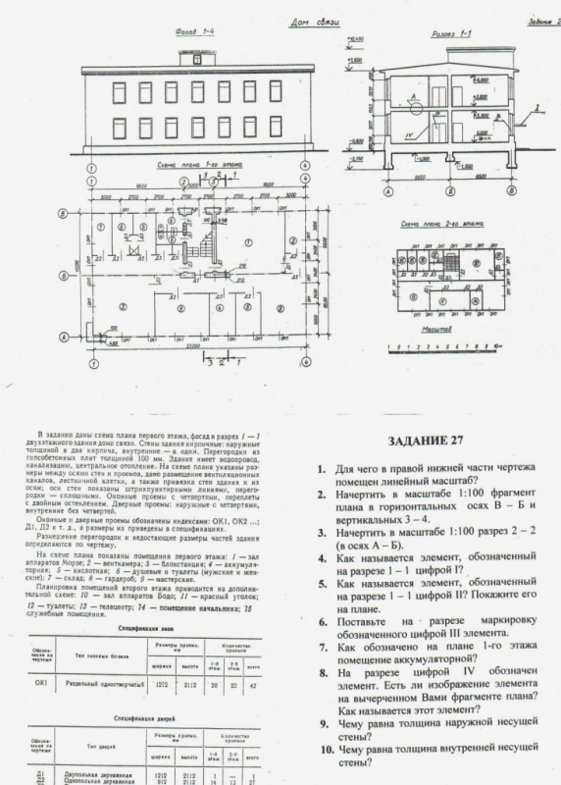

***Перечень практических графических работ для текущего контроля:***

***1семестр***

Эпюр №1 «Точка. Прямая. Плоскость»

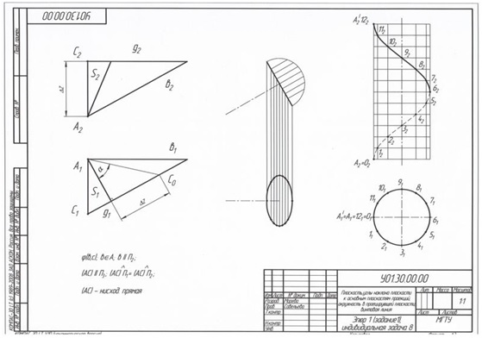

Эпюр №2 «Пересечение прямой с плоскостью. Поверхность»

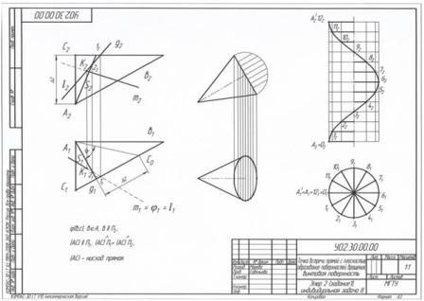

Эпюр №3 «Тело с вырезом»

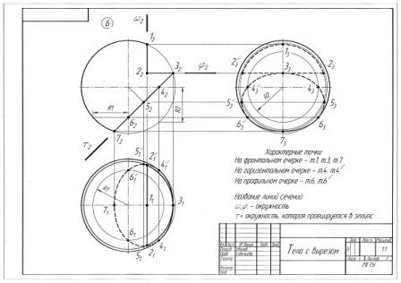

Эпюр №4 «Пересечение поверхностей»

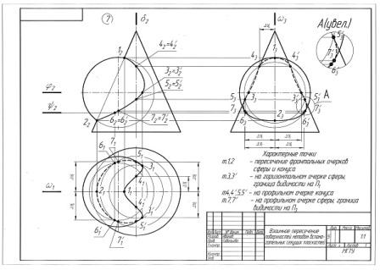

***2семестр***

1. «Эскизы моделей»

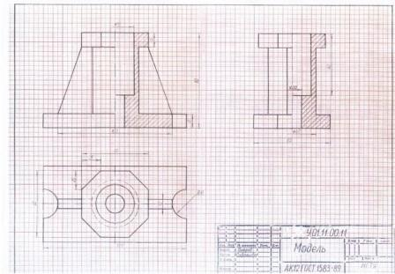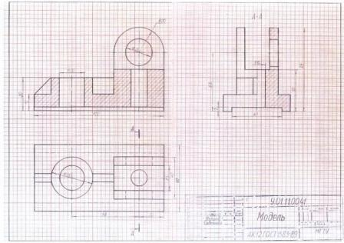

1. «Проекционное черчение»

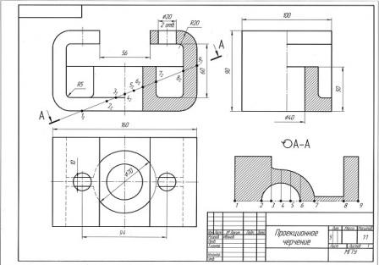

1. «Аксонометрия детали»

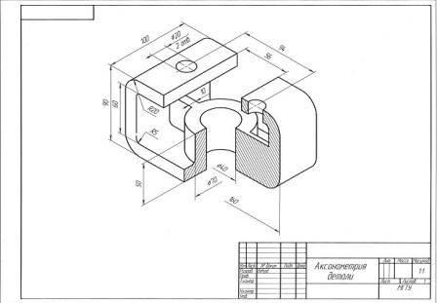

1. «Эскизы деталей машин»

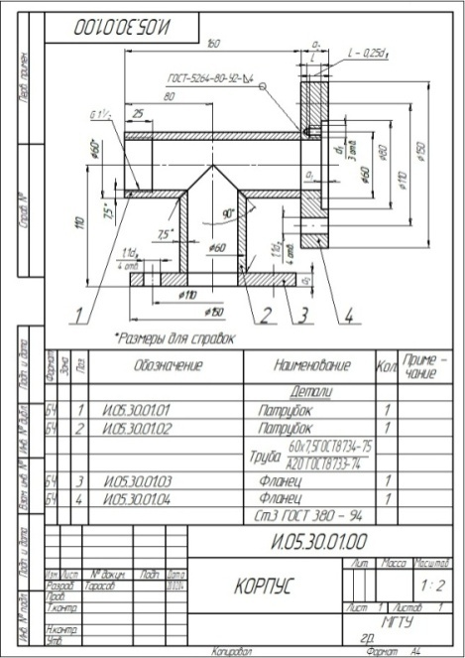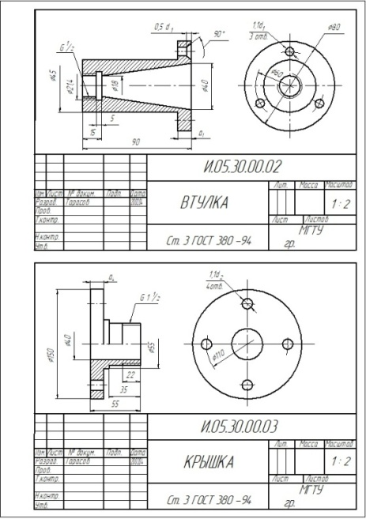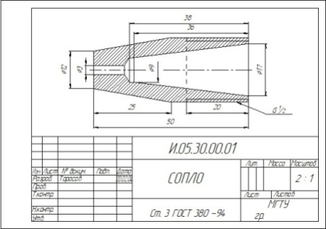

1. «Резьбовые соединения»,«Сборочный чертеж изделия»

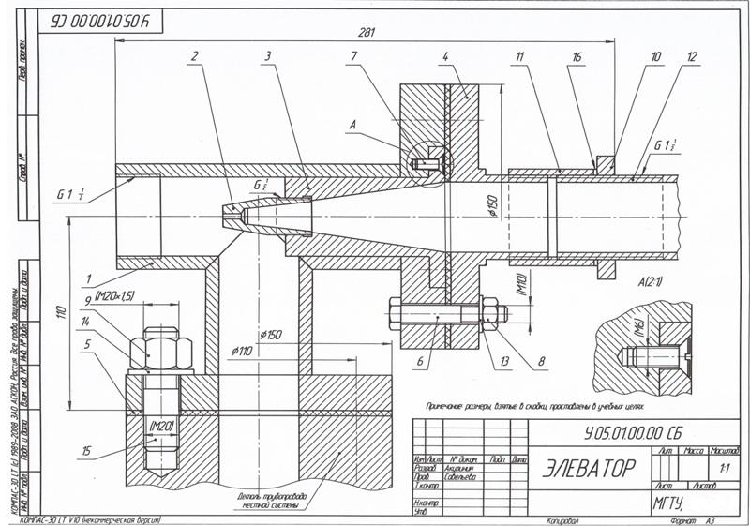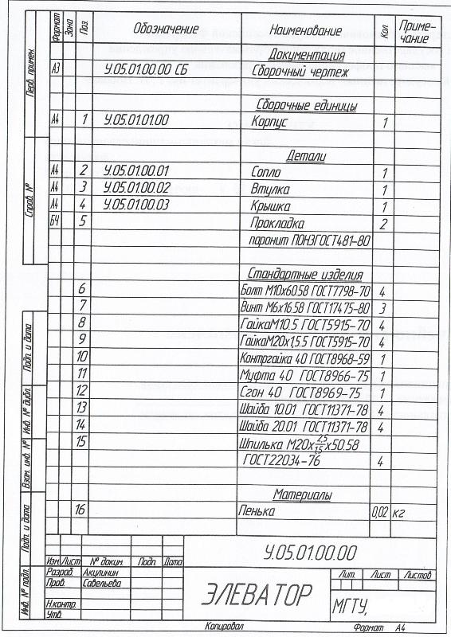

1. «Чертеж жилого здания», «План жилого здания»

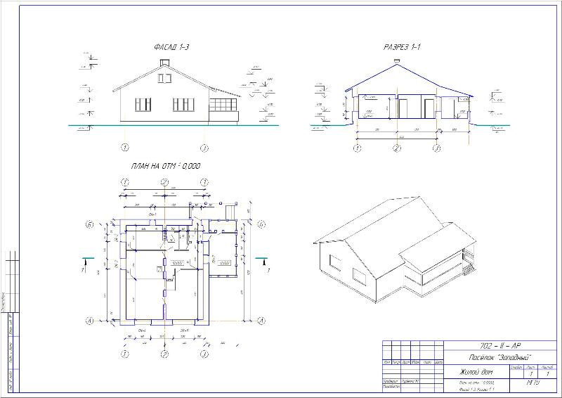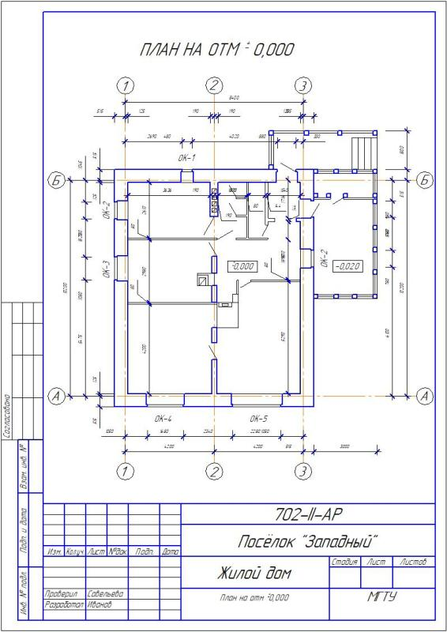

1. «Разрез промышленного здания», «Чертеж узла строительной конструкции»

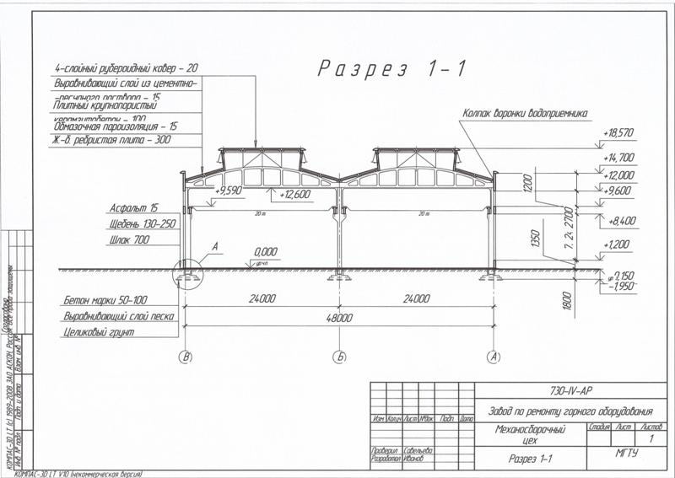

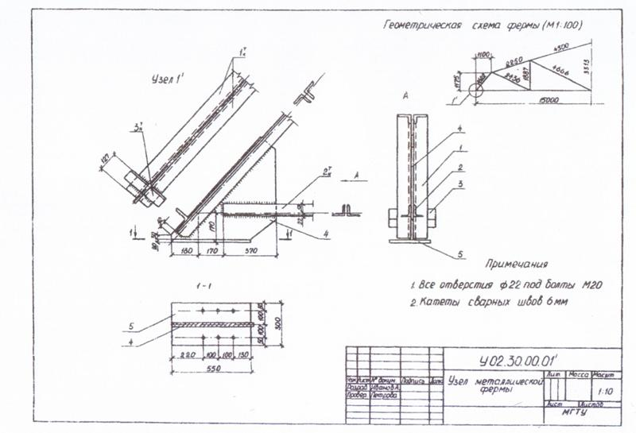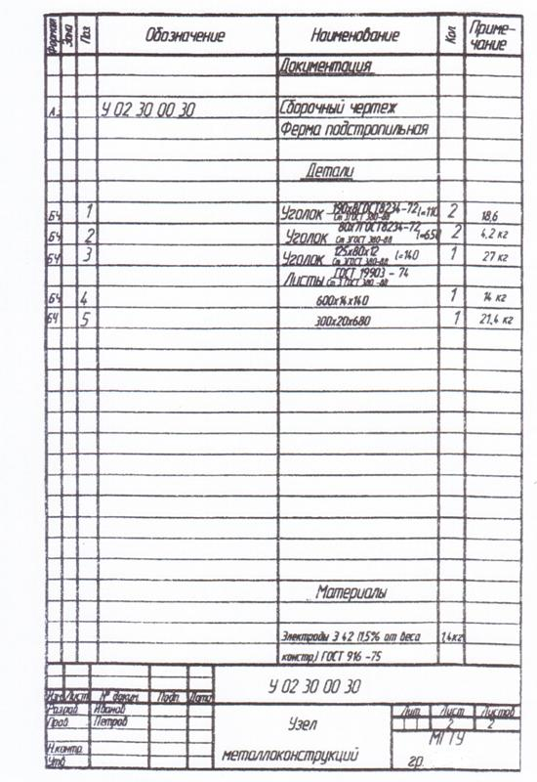

# 7 Оценочные средства для проведения промежуточной аттестации

**а) Планируемые результаты обучения и оценочные средства для проведения промежуточной аттестации:**

| Структурный элемент  компетенции | Планируемые результаты обучения | Оценочные средства |
| --- | --- | --- |
| **1семестр** | | |
| **ОПК-3**  владением основными законами геометрического формирования, построения и взаимного пересечения моделей плоскости и пространства, необходимыми для выполнения и чтения чертежей зданий, сооружений, конструкций, составления конструкторской документации и деталей | | |
| Знать | * Теоретические основные понятия начертательной геометрии и инженерной графики * Методы изображения пространственных моделей на плоскости и способы решения метрических и позиционных задач любой степени сложности в пространстве по этим изображениям * Основные законы геометрического формирования моделей в пространстве и их построения изображений на чертеже * Правила оформления чертежей на основе ЕСКД   Методы и средства автоматизации решения позиционных задач любой степени сложности | Перечень теоретических вопросов к экзамену:   1. Виды проецирования. 2. Комплексный чертёж Монжа. Закономерности комплексного чертежа. 3. Абсолютные и относительные координаты точек. 4. Изображение на комплексном чертеже прямых общего и частного положений. Привести примеры. 5. Взаимное положение прямых. Изображение их на эпюре. 6. Натуральная величина отрезка, определяемая методом прямоугольного треугольника. Определение углов отрезка прямой к плоскостям проекций. 7. Особенности проецирования прямого угла. 8. Изображение на комплексном чертеже плоскостей общего и частного положений. Привести примеры. 9. Условия принадлежности:   а) точки прямой;  б) прямой и точки плоскости.  Показать на примерах.   1. Главные линии плоскости. Их определения. Показать на примерах. 2. Условие параллельности прямой и плоскости. 3. Пересечение прямой линии с плоскостью. Перечислить этапы построения точки пересечения прямой с плоскостью общего положения. Привести пример. Определение видимости прямой с помощью конкурирующих точек. 4. Кривые линии (плоские и пространственные). Построение винтовой линии. 5. Поверхность. Образование. Задание поверхности вращения очерками. Построение точек и линий на поверхностях вращения. Привести примеры. 6. Сечения цилиндра плоскостью. 7. Сечения конуса плоскостью. 8. Сечения сферы плоскостью. 9. Многогранники. Задание их на чертеже. Сечение многогранника плоскостью. Привести примеры сечений пирамиды и призмы проецирующей плоскостью 10. Аксонометрические проекции. Коэффициенты искажения изображения. Виды аксонометрических проекций по ГОСТ 2.317-69. Изображения окружности в различных видах аксонометрии. 11. Метод замены плоскостей проекций. Преобразования прямой общего положения в прямую уровня и проецирующую. Привести пример. 12. Метод замены плоскостей проекций. Преобразования плоскости общего положения в плоскость проецирующую и уровня. Привести пример. 13. Метод вращения. Преобразования прямой общего положения в прямую уровня и проецирующую. Привести пример. 14. Метод вращения. Преобразования плоскости общего положения в плоскость проецирующую и уровня. Привести пример. 15. Построение линии пересечения поверхностей методом вспомогательных секущих плоскостей. Привести пример. 16. Построение линии пересечения поверхностей, если одна из них - проецирующий цилиндр. Привести пример. 17. Частные случаи пересечения поверхностей. Теорема Монжа. 18. Развёртка цилиндра. Построение точек и линий на развёртке. 19. Развёртка конуса. Построение точек и линий на развёртке.   При объяснении любого вопроса следует приводить примеры, построения. |
| Уметь | * Анализировать форму моделей по их изображениям * Самостоятельно использовать законы, методы и приемы начертательной геометрии * Свободно решать метрические и позиционные задачи любой степени сложности * Самостоятельно и правильно выполнять чертежи * Свободно пользоваться справочным материалом * Пользоваться различными графическими системами | Примерные практические задания для экзамена:  1. Построить три проекции конуса с вырезом. |
| Владеть | * Свободно методами изображения пространственных форм на плоскости * Графическими способами решения метрических и позиционных задач любой степени сложности * Самостоятельно методами использования программных средств для выполнения чертежей | Примерные заданияна решение задач из профессиональной области  2. Построить линии пересечения куполов. Записать характерные точки. Вычертить выносной элемент. |
| **2 семестр** | | |
| **ОПК-3**  владением основными законами геометрического формирования, построения и взаимного пересечения моделей плоскости и пространства, необходимыми для выполнения и чтения чертежей зданий, сооружений, конструкций, составления конструкторской документации и деталей | | |
| Знать | * Теоретические основы начертательной геометрии и инженерной графики * Способы построения чертежа * Основные правила выполнения и обозначения сечений и разрезов на чертежах * Практические приёмы построения наглядных изображений * Правила оформления чертежей на основе ЕСКД * Программные средства компьютерной графики для автоматизированного построения чертежей любой степени сложности | Перечень теоретических вопросов к зачету:   1. Стандарты ЕСКД на оформление чертежей и простановку размеров. Содержание ГОСТов 2.301-68, 2.302-68, 2.303-68, 2.304-81, 2.306-68, 2.307-68. Изображения и обозначения элементов деталей. 2. Изображения: виды, разрезы, сечения, выносные элементы, надписи, обозначения. ГОСТ 2.305-68. 3. Аксонометрические проекции. Условия наглядности. Коэффициенты искажения. Стандартные аксонометрические проекции. ГОСТ ЕСКД 2.317-68. 4. Прямоугольная изометрия. Изображение окружности в изометрии. 5. Изображение и обозначение резьбы. 6. Конструкторская документация. 7. Элементы геометрии деталей, изображения и обозначения элементов деталей. 8. Изображения, надписи, обозначения, 9. Изображения сборочных единиц, 10. Выполнение эскизов деталей. 11. Сборочный чертеж изделий. 12. Условности и упрощения, применяемые при выполнении сборочных чертежей. 13. Составление спецификации. 14. Правила выполнения рабочих чертежей деталей. 15. Чтение и деталирование чертежей общего вида 16. Правила выполнения архитектурно-строительных чертежей. 17. Особенности простановки размеров на строительных чертежах. 18. Особенности оформления чертежей строительных конструкций |
| Уметь | * Свободно представлять форму деталей по их изображениям * Изображать и обозначать резьбу выполнять расчеты деталей * Самостоятельно оформлять конструкторскую документацию: выполнять чертежи деталей и элементов конструкций, сборочные чертежи и спецификацию * Свободно пользоваться стандартами и другими нормативными документами * Свободно пользоваться различными графическими системами * Пользоваться измерительными инструментами | Примерные практические задания  1. По двум видам детали построить третий и выполнить необходимые разрезы |
| Владеть | * Свободно навыками работы с современными программными средствами подготовки конструкторско-технологической документации | Примерные заданияна решение задач из профессиональной области  1. Начертить в масштабе 1:100 фрагмент плана в горизонтальных осях В - Б и вертикальных 1 - 2.  2. Начертить в масштабе 1:100 фрагмент разреза 2 - 2 (в осях Б - В) |

**б) Порядок проведения промежуточной аттестации, показатели и критерии оценивания:**

Промежуточная аттестация по дисциплине «Начертательная геометрия и компьютерная графика» включает теоретические вопросы, позволяющие оценить уровень усвоения обучающимися знаний, и практические задания, выявляющие степень сформированности умений и владений, проводится в форме экзамена в первом семестре и зачета (зачет с оценкой) во втором семестре.

***Экзамен*** по данной дисциплине проводится в устной форме по экзаменационным билетам, каждый из которых включает один теоретический вопрос и две графические задачи.

**Показатели и критерии оценивания экзамена:**

– на оценку **«отлично»** (5 баллов) – обучающийся демонстрирует высокий уровень сформированности компетенций, всестороннее, систематическое и глубокое знание учебного материала, свободно выполняет практические задания, свободно оперирует знаниями, умениями, применяет их в ситуациях повышенной сложности. Он должен показать высокий уровень знаний не только на уровне воспроизведения и объяснения информации, решение метрических и позиционных задач, но и выполнение решений состоящих из комплексных заданий, включающих выбор методики решения, построение различными способами и нахождение нестандартных творческих решений

– на оценку **«хорошо»** (4 балла) – обучающийся демонстрирует средний уровень сформированности компетенций: основные знания, умения освоены, но допускаются незначительные ошибки, неточности, затруднения при аналитических операциях, переносе знаний и умений на новые, нестандартные ситуации. Он должен показать знания не только на уровне воспроизведения и объяснения информации, но и навыки решения задач, нахождения решений изученными методиками, применительно к нетиповой задаче, выбрать наиболее удобную методику решения и построения графических решений

– на оценку **«удовлетворительно»** (3 балла) – обучающийся демонстрирует пороговый уровень сформированности компетенций: в ходе контрольных мероприятий допускаются ошибки, проявляется отсутствие отдельных знаний, умений, навыков, обучающийся испытывает значительные затруднения при оперировании знаниями и умениями при их переносе на новые ситуации. Он должен показать знания на уровне воспроизведения и объяснения решения поставленных заданий, поиск методик решения позиционных или метрических задач

– на оценку **«неудовлетворительно»** (2 балла) – обучающийся демонстрирует знания не более 20% теоретического материала, допускает существенные ошибки, не может показать интеллектуальные навыки решения простых задач.

– на оценку **«неудовлетворительно»** (1 балл) – обучающийся не может показать знания на уровне воспроизведения и объяснения информации, не может показать интеллектуальные навыки решения простых задач.

***Зачет (зачет с оценкой)*** по данной дисциплине проводится в форме выполнения зачетной графической работы и устного опроса по теме.

**Показатели и критерии оценивания зачета:**

– на оценку **«отлично»** (5 баллов) – обучающийся должен показать высокий уровень знаний основных правил выполнения чертежей и 3D моделей; определений процессов создания и моделирования объектов; методических нормативных и руководящих материалов, касающиеся выполняемых типов чертежей; уметь применять знания методики использования программных средств в профессиональной деятельности; использовать их на междисциплинарном уровне; корректно выражать и аргументировано обосновывать положения нормативных документов для решения практических задач; владеть навыками чтения и выполнения чертежей по требованиям стандартов ЕСКД

– на оценку **«хорошо»** (4 балла) – обучающийся демонстрирует средний уровень сформированности компетенций: знания определений понятий графики и их структурных характеристик; называть структурные характеристики, исключать условности и упрощения ЕСКД; умение распознавать эффективное решение практических задач от неэффективного; представлять технические решения с использованием средств компьютерной графики и геометрического моделирования; владение навыком создания конструкторской документации в соответствии с требованиями стандартов ЕСКД

– на оценку **«удовлетворительно»** (3 балла) – обучающийся демонстрирует пороговый уровень сформированности компетенций: знания основных определений и понятий начертательной геометрии; основных определений, понятий и правил выполнения чертежей; основных положений ЕСКД; умение применять знания чтения и построения чертежей в профессиональной деятельности; владение практическими навыками использования программных средств для решения практических задач.

– на оценку **«неудовлетворительно»** (2 балла) – обучающийся демонстрирует знания основных положений ЕСКД и другого теоретического материала не более 20%, допускает существенные ошибки, не может показать интеллектуальные навыки выполнения чертежей в соответствии с требованиями ЕСКД.

– на оценку **«неудовлетворительно»** (1 балл) – результат обучения не достигнут, обучающийся не может показать знания на уровне воспроизведения и объяснения информации, не может показать интеллектуальные навыки решения простых задач.

# 8 Учебно-методическое и информационное обеспечение дисциплины (модуля)

а) Основная **литература:**

1. 1. [Серга Г.В., Табачук И.И., Кузнецова Н.Н.](https://e.lanbook.com/book/101848) [Начертательная геометрия](https://e.lanbook.com/book/101848) [Электронный ресурс]: Учебник. /Под ред. [Серга Г.В., Табачук И.И., Кузнецовой Н.Н.](https://e.lanbook.com/book/101848) - 3-е изд., испр. и доп. - СПб.: Лань, 2018. - 444с. - ISBN 978-5-8114-2781-9. – Режим доступа: http://portal magtu.ru// . - электронная библиотечная система «Лань». –
2. [http://e.lanbook.com/book/101848.](http://e.lanbook.com/book/101848. )

**б) Дополнительная литература:**

1. [Сорокин Н.П., Ольшевский Е.Д., Заикина А.Н., Шибанова Е.И.](https://e.lanbook.com/book/74681) [Инженерная графика](https://e.lanbook.com/book/74681) [Электронный ресурс]: Учебник. /Под ред. [Сорокина Н.П., Ольшевского Е.Д., Заикиной А.Н., Шибановой Е.И.](https://e.lanbook.com/book/74681) - 6-е изд., стер. . - СПб.: Лань, 2016. - 392с. - ISBN 978-5-8114-0525-1. – Режим доступа: http://portal magtu.ru// . - электронная библиотечная система «Лань». – <https://e.lanbook.com/book/74681>
2. [Савельева И. А. Конспект лекций по дисциплине Инженерная и комп](http://magtu.ru:8085/marcweb2/Download.asp?type=2&filename=%D0%A1%D0%B0%D0%B2%D0%B5%D0%BB%D1%8C%D0%B5%D0%B2%D0%B0%20%D0%98.%20%D0%90.%20%D0%9A%D0%BE%D0%BD%D1%81%D0%BF%D0%B5%D0%BA%D1%82%20%D0%BB%D0%B5%D0%BA%D1%86%D0%B8%D0%B9%20%D0%BF%D0%BE%20%D0%B4%D0%B8%D1%81%D1%86%D0%B8%D0%BF%D0%BB%D0%B8%D0%BD%D0%B5%20%D0%98%D0%BD%D0%B6%D0%B5%D0%BD%D0%B5%D1%80%D0%BD%D0%B0%D1%8F%20%D0%B8%20%D0%BA%D0%BE%D0%BC%D0%BF.pdf&reserved=%D0%A1%D0%B0%D0%B2%D0%B5%D0%BB%D1%8C%D0%B5%D0%B2%D0%B0%20%D0%98.%20%D0%90.%20%D0%9A%D0%BE%D0%BD%D1%81%D0%BF%D0%B5%D0%BA%D1%82%20%D0%BB%D0%B5%D0%BA%D1%86%D0%B8%D0%B9%20%D0%BF%D0%BE%20%D0%B4%D0%B8%D1%81%D1%86%D0%B8%D0%BF%D0%BB%D0%B8%D0%BD%D0%B5%20%D0%98%D0%BD%D0%B6%D0%B5%D0%BD%D0%B5%D1%80%D0%BD%D0%B0%D1%8F%20%D0%B8%20%D0%BA%D0%BE%D0%BC%D0%BF)ьютерная графика : учебное пособие / И. А. Савельева ; МГТУ. - Магнитогорск : МГТУ, 2018. - 1 электрон. опт. диск (CD-ROM). – URL: <https://magtu.informsystema.ru/uploader/fileUpload?name=3653.pdf&show=dcatalogues/1/1526283/3653.pdf&view=true>. - Макрообъект. - Текст : электронный. – Макрообъект.

в) **Методические указания:**

1. Решетникова, Е. С. Практикум по дисциплинам "Начертательная геометрия и компьютерная графика", "Начертательная геометрия и инженерная графика", "Инженерная графика": учебное пособие [для вузов] / Е. С. Решетникова, Е. А. Свистунова, И. А. Савельева ; Магнитогорский гос. технический ун-т им. Г. И. Носова. - Магнитогорск: МГТУ им. Г. И. Носова, 2020. - 1 CD-ROM. - ISBN 978-5-9967-1911-2. - Загл. с титул.экрана. - URL:

https://magtu.informsystema.ru/uploader/fileUpload?name=4223.pdf&show=dcatalogues/1/1537346/4223.pdf&view=true — Загл. с экрана.

1. Токарева, Т. В. Практикум по начертательной геометрии. Комплекс задач: учебное пособие / Т. В. Токарева, И. А. Савельева; МГТУ. - Магнитогорск: МГТУ, 2018. - 1электрон. опт. диск (CD-ROM). - Режим доступа: https://magtu.informsystema.ru/uploader/fileUpload?name=3542.pdf&show=dcatalogues/1/1515184/3542.pdf&view=true — Загл. с экрана.
2. Скурихина, Е. Б. Резьбовые и сварные соединения: учебное пособие / Е. Б. Скурихина, С. Ю. Собченко; МГТУ. - Магнитогорск: МГТУ, 2016. - 1 электрон. опт. диск (CDROM). - Режим доступа: https://magtu.informsystema.ru/uploader/fileUpload?name=2431.pdf&show=dcatalogues/1/1130137/2431.pdf&view=true — Загл. с экрана.
3. Ткаченко, Т. Г. Сборочный чертеж: учебное пособие / Т. Г. Ткаченко, Л. В. Горохова, Т. И. Костогрызова; МГТУ, каф. ПМиГ. - Магнитогорск, 2009. - 50 с. - Режим доступа: https://magtu.informsystema.ru/uploader/fileUpload?name=265.pdf&show=dcatalogues/1/1060690/265.pdf&view=true — Загл. с экрана.
4. Мишуковская, Ю. И. Аксонометрические проекции : учебное пособие [для вузов] / Ю.И. Мишуковская, Л. В. Дерябина, А. Г. Корчунов ; Магнитогорский гос. технический ун-т им. Г. И. Носова. - Магнитогорск : МГТУ им. Г. И. Носова, 2019. - 1 CD-ROM. - Загл. с титул. экрана. - URL: https://magtu.informsystema.ru/uploader/fileUpload?name=3836.pdf&show=dcatalogues/1/1530274/3836.pdf&view=true — Загл. с экрана.
5. Кочукова, О. А. Позиционные задачи в начертательной геометрии : учебное пособие / О. А. Кочукова, Е. Б. Скурихина ; МГТУ. - Магнитогорск : МГТУ, 2016. - 1 электрон. опт. диск (CD-ROM). - URL:

<http://magtu.informsystema.ru/uploader/fileUpload?name=2373.pdf&show=dcatalogues/1/1130047/2373.pdf&view=true> - Макрообъект. - Текст : электронный.

1. Денисюк, Н. А. Поверхности в графическом редакторе КОМПАС-График : учебное пособие / Н. А. Денисюк, Т. В. Токарева ; МГТУ. - Магнитогорск : МГТУ, 2016. - 1 электрон. опт. диск (CD-ROM). - URL: <http://magtu.informsystema.ru/uploader/fileUpload?name=2340.pdf&show=dcatalogues/1/1129979/2340.pdf&view=true> - Макрообъект. - Текст : электронный.
2. Савельева, И. А. Компьютерная графика и геометрические основы моделирования : учебное пособие / И. А. Савельева, Е. С. Решетникова ; МГТУ. - Магнитогорск : МГТУ, 2016. - 119 с. : ил., табл. - URL: <http://magtu.informsystema.ru/uploader/fileUpload?name=2270.pdf&show=dcatalogues/1/1129781/2270.pdf&view=true> - Макрообъект. - Текст : электронный.
3. Руденко Н. Г. Чертеж промышленного здания в системе КОМПАС-ГРАФИК [Текст] : учебное пособие / Н. Г. Руденко, И. А. Савельева ; МГТУ, каф. ПМГПТиТК. - Магнитогорск, 2008. - 107 с.
4. Руденко Н. Г. Чертеж жилого здания [Текст]: уч. пособ. / Н. Г. Руденко, Т.В.Токарева; МГТУ, каф. ПМГПТиТК. - Магнитогорск, 2007. - 107 с

г) **Программное обеспечение** и **Интернет-ресурсы:**

|  |  |  |  |  |
| --- | --- | --- | --- | --- |
| **Программное** **обеспечение** | | | | |
|  | Наименование ПО | № договора | Срок действия лицензии |  |
|  | АСКОН Компас 3D в.16 | Д-261-17 от 16.03.2017 | бессрочно |  |
|  | MS Windows 7 Professional(для классов) | Д-1227-18 от 08.10.2018 | 11.10.2021 |  |
|  | FAR Manager | Свободно распространяемое | бессрочно |  |
|  | MS Office 2003 Professional | № 135 от 17.09.2007 | бессрочно |  |
|  | 7Zip | свободно распространяемое ПО | бессрочно |  |

|  |  |  |  |  |
| --- | --- | --- | --- | --- |
|  |  |  |  |  |
| **Профессиональные** **базы** **данных** **и** **информационные** **справочные** **системы** | | | | |
|  | Название курса | | Ссылка |  |
|  | Национальная информационно-аналитическая система – Российский индекс научного цитирования (РИНЦ) | | URL: <https://elibrary.ru/project_risc.asp> |  |
|  |  |
|  | Поисковая система Академия Google (Google Scholar) | | URL: <https://scholar.google.ru/> |  |
|  | Международная реферативная и полнотекстовая справочная база данных научных изданий «Scopus» | | <https://scopus.com> |  |
|  | Информационная система - Единое окно доступа к информационным ресурсам | | URL: <http://window.edu.ru/> |  |
|  | Российская Государственная библиотека. Каталоги. | | <https://www.rsl.ru/4readers/catalogues/> |  |
|  | Электронные ресурсы библиотеки МГТУ им. Г.И. Носова | | <https://magtu.ru8085/marcwel2/Default.asp> |  |
| **9** **Материально-техническое** **обеспечение** **дисциплины** **(модуля)** | | | | |
|  |  |  |  |  |
| Материально-техническое обеспечение дисциплины включает: | | | | |
| Учебные аудитории для проведения занятий лекционного типа. Оснащение: Мультимедийные средства хранения, передачи и представления информации. Учебные аудитории для проведения практических занятий, групповых и индивидуальных консультаций, текущего контроля и промежуточной аттестации: аудитории и компьютерные классы. Оснащение: Доска, мультимедийный проектор, чертежные столы, наглядные материалы: плакаты, демонстрационные макеты, стенды Персональные компьютеры с пакетом MS Office, Компас-3D и др. графическими пакетами, выходом в Интернет и доступом в электронную информационно-образовательную среду университета.  Помещения для самостоятельной работы обучающихся: компьютерные классы; читальные залы библиотеки. Оснащение: Персональные компьютеры с пакетом MS Office, КОМПАС-3D и др. графическими пакетами, выходом в Интернет и с доступом в электронную информационно-образовательную среду университета.  Помещения для хранения и профилактического обслуживания учебного оборудования: лаборатория графики. Оснащение: дидактические материалы: стенды, макеты, наглядные материалы; модели вычерчиваемых деталей; образцы деталей для замера резьбы с натуры; измерительный инструмент; сборочные узлы. | | | | |

Учебные аудитории для проведения занятий лекционного типа. Оснащение: Мультимедийные средства хранения, передачи и представления информации. Учебные аудитории для проведения практических занятий, групповых и индивидуальных консультаций, текущего контроля и промежуточной аттестации: аудитории и компьютерные классы. Оснащение: Доска, мультимедийный проектор, чертежные столы, наглядные материалы: плакаты, демонстрационные макеты, стенды Персональные компьютеры с пакетом MS Office, Компас-3D и др. графическими пакетами, выходом в Интернет и доступом в электронную информационно-образовательную среду университета.

Помещения для самостоятельной работы обучающихся: компьютерные классы; читальные залы библиотеки. Оснащение: Персональные компьютеры с пакетом MS Office, КОМПАС-3D и др. графическими пакетами, выходом в Интернет и с доступом в электронную информационно-образовательную среду университета.

Помещения для хранения и профилактического обслуживания учебного оборудования: лаборатория графики. Оснащение: дидактические материалы: стенды, макеты, наглядные материалы; модели вычерчиваемых деталей; образцы деталей для замера резьбы с натуры; измерительный инструмент; сборочные узлы.